Tunntarmspassage dagtid –ordination/information till vårdavdelning
Ordination/information till vårdavdelning vid igångsättande av tunntarmspassage dagtid. Avdelningen hämtar bariumkontrast på röntgenavdelningen.
1,5 dl Liquid Poolibar Plus +  1,5 dl vatten blandas. | 3 dl färdigberedd lösning ges till patienten.

Tillredning av bariumkontrast Liquid Poolibar Plus

Intagande av kontrast
- Patienten intar kontrasten per os eller via ventrikelsond. Används ventrikelsond stängs denna efter intagande.
- Hela kontrastmängden ges så fort som möjligt på vårdavdelningen.
- Efter intagande av kontrast läggs patienten på höger sida (för att kontrasten ska lämna ventrikeln/magsäcken).
- Meddela röntgenavdelningen tiden då patienten druckit all kontrast.
Röntgenavdelningen meddelar i sin tur vilken tid patienten får till röntgen.
(Ingen bildtagning på natten, från kl. 21.00 Uddevalla och kl. 22.00 NÄL).

Tunntarmspassage
- Bilder tas med olika tidsintervall beroende på hur snabbt kontrasten passerar tunntarmen.
- Då kontrasten övergår i colon/tjocktarmen avslutas undersökningen (eventuellt senare).
- Undersökningen kan ta allt från 2 timmar till mer än ett dygn.
Personnummer:
Namn:

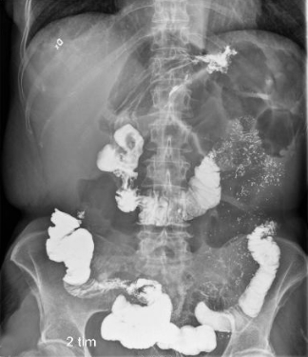
Kontrastintag kl_______________________________

Första röntgenbilden tas efter_______________timmar

Datum:______________________________________

Eftervård
Bariumkontrasten kan ge förstoppning de närmaste dagarna efter undersökningen, därför bör patienten dricka rikligt med vätska (om inga kontraindikationer finns).

